物件導向程式設計實習第十一次作業
班級: 五專資工二甲
姓名: 薛羽涵
學號: 5B3G0001
指導老師: 吳建中

- 題目

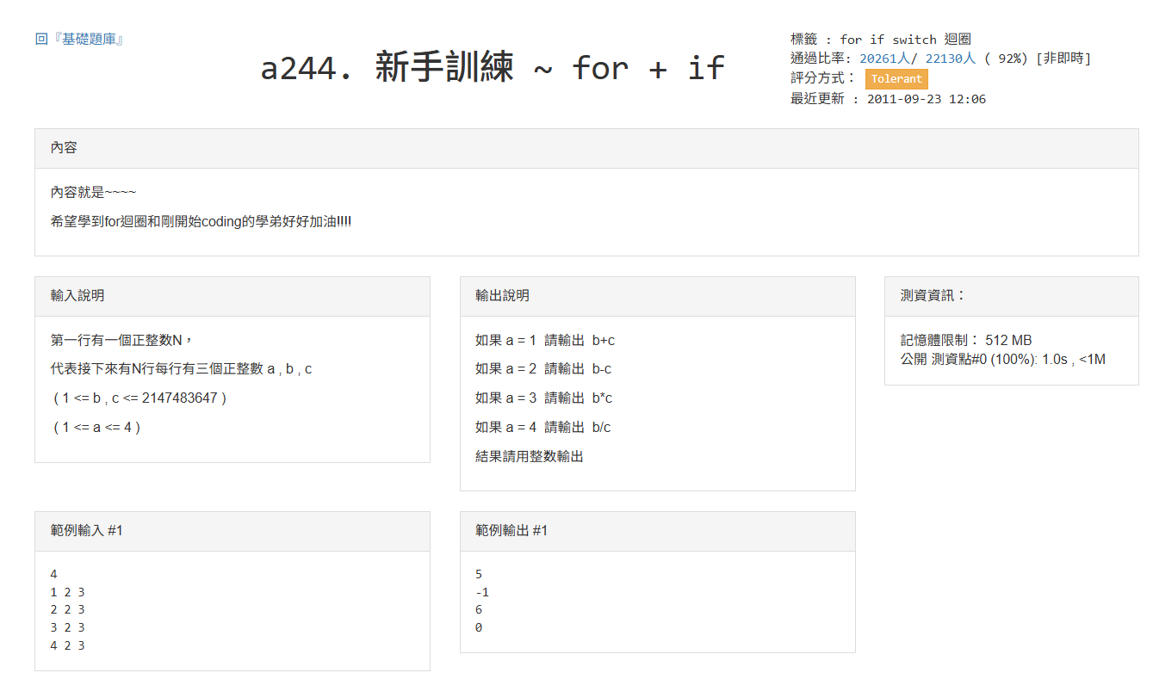

- 程式
#include <iostream>
#include <sstream>
using namespace std;

int main()
{
int N;
cin >> N;

stringstream output;

for (int i=0;i<N;i++){
int a;
long long b,c;
cin >> a >> b >> c;
long long result=0;

if (a==1){
result=b+c;
}
else if (a==2){
result=b-c;
}
else if (a==3){
result=b*c;
}
else if (a==4){
result=b/c;
}
else{
result=0;
}
output << result << "\n";
}
cout << output.str();
return 0;
}
- 程式說明

使用老師還未教過的資料型態long long，output負責收集各執行結果，最後str 負責輸出。

- 執行結果

